ПАМЯТКА ДЛЯ НЕСОВЕРШЕННОЛЕТНИХ
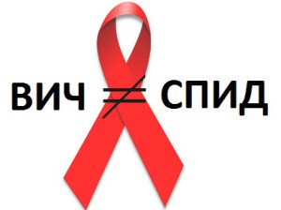
Что такое ВИЧ и СПИД?
ВИЧ (Вирус иммунодефицита человека) – это вирус, который поражает клетки иммунной системы, в результате чего организм теряет способность защищаться от инфекций. ВИЧ-инфекция относится к долго текущим заболеваниям. В результате, человек становится беззащитным не только перед обычными инфекциями, как грипп или дизентерия, но также перед бактериями и вирусами, которые ранее не могли вызвать заболевания, так как иммунная система не позволяла им размножатся в большом количестве.
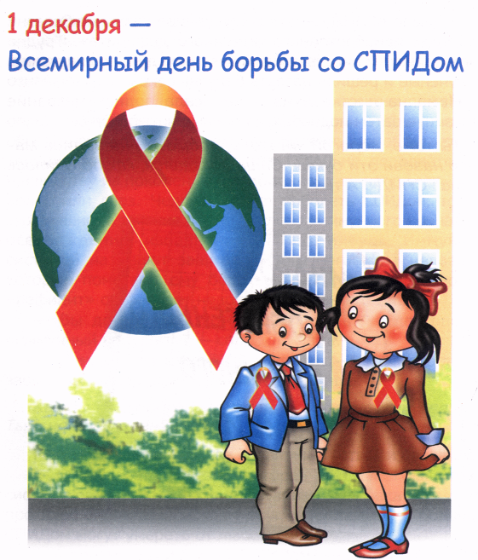
СПИД (Синдром приобретённого иммунодефицита) является конечной стадией ВИЧ-инфекции и развивается через несколько лет (от 3 до 15) после заражения ВИЧ. Пока болезнь не перешла в стадию СПИДа, человек может чувствовать себя хорошо, выглядеть здоровым и даже не подозревать, что заражён.

Вирус может быть обнаружен в слюне, поте, слезах и моче, но из-за маленькой концентрации через них передаваться не может, если при этом не будет присутствовать кровь, жидкость зараженного ВИЧ инфекцией.

ЗАПОМНИТЕ!
ВИЧ-инфекция не передаётся:
- через воздух,
- при чихании и кашле,
- в транспорте,
- при пожатии руки,
- при пользовании общими школьными предметами,
- в бассейне.
СОВЕТЫ

- Если хочешь уберечь себя от СПИДА, избегай контакта с жидкостями из организма человека
- Избегай, любого контакта с чужой кровью
- Никогда не пользуйся чужими предметами личной гигиены
- Прокалывай уши только у специалиста
- Не соглашайся быть «другом по крови»

НЕ СОБЛЮДАЯ, СОВЕТЫ ТЫ РИСКУЕШЬ ОКАЗАТЬСЯ ЗАРАЖЕННЫМ
НЕ РИСКУЙ – СДЕЛАЙ СВОЕ ДЕТСТВО СЧАСТЛИВЕЕ!

